**Partea I – Specificatii**

**SISTEM PURTABIL DE SUPRAVEGHERE A STĂRII DE SĂNĂTATE**

Programator-șef: Pavel ROȘCA

Ajutor programator-șef: Andrei POPESC

Secretar: Claudia OROS

Programatori: Andreea RUS

Malina PAIUSAN

Denis PETRUȘE

Daniel PAȘCU

Florian-Adrian POPESCU

Baleban G. MIHAI

**CUPRINS**

**MEMORIUL TEHNIC**

1. **Denumire proiect (1)**
2. **Prefata (2)**
3. **Nume de cod (2)**
4. **Introducere (4)**
5. **Glosar de termeni (5)**
6. **Definirea cerintelor utilizatorului (6)**
7. **Cerinte functionale (7)**
8. **Cerinte nefunctionale (8)**
9. **Arhitectura sistemului (9)**
10. **Specificatii ale cerintelor de sistem (10)**
11. **Cazuri de utilizare (User Case) (11)**
12. **Diagrama de secventa (Sequence Diagram) (12)**
13. **Modele de stare (13)**
14. **Interfete cu alte sisteme (14)**
15. **Evolutia sistemului (15)**
16. **Planificarea lucrarilor (16)**
17. **Interfata cu utilizatorul (17)**
18. **Structuri de baza de date si fisere (18)**
19. **Tipărirea la imprimantă (19)**
20. **Anexe (20)**

**MEMORIUL TEHNIC**

1. **Denumirea proiectului**

SISTEM PURTABIL DE SUPRAVEGHERE A STĂRII DE SĂNĂTATE

1. **Prefață**

Proiectul a fost inițiat în data de 29.02.2024 prin prezentarea unei Teme Tehnice în cadrul sediului companiei noastre, susținută de Pavel ROSCA, reprezentantul unei prestigioase firme de software medical (TO BE DETERMINATED). Scopul acestui proiect este crearea unui sistem purtabil (wearable) revoluționar pentru supravegherea stării de sănătate a beneficiarilor noștri, în special a pacienților în vârstă.

Sistemul proiectat va monitoriza în timp real evoluția parametrilor fiziologici cruciali, precum ECG-ul, temperatura și pulsul, prin intermediul unor senzori avansați. În cazul în care valorile acestor parametri depășesc limitele normale pentru un anumit pacient, acesta va primi alerte imediate pe dispozitivul său Smartphone.

De asemenea, sistemul va facilita interconectarea mai multor medici la aplicație, permițându-le să introducă și să vizualizeze fișa pacientului în timp real. Astfel, medicii vor putea monitoriza și gestiona eficient un număr mai mare de pacienți simultan.

Această inovație are drept scop revoluționarea calității serviciilor medicale și a modului în care pacienții sunt monitorizați, oferind o soluție eficientă și convenabilă pentru îngrijirea sănătății individuale.

1. **Nume de cod**

Med4U

1. **Introducere**

În lumea modernă a îngrijirii medicale, necesitatea unor soluții inovatoare și eficiente devine din ce în ce mai stringentă. Cu o populație în continuă creștere și o tendință către îmbătrânirea acesteia, este imperativ să dezvoltăm tehnologii care să ofere o monitorizare precisă și constantă a stării de sănătate a pacienților, în special a celor în vârstă.

Scopul acestui sistem inovator este să ofere o modalitate eficientă și convenabilă de monitorizare a parametrilor fiziologici esențiali, cum ar fi ECG-ul, temperatura și pulsul, prin intermediul unor dispozitive purtabile. Principalele obiective ale sistemului sunt să asigure o monitorizare în timp real și precisă a stării de sănătate a pacienților, să ofere alerte imediate în cazul în care sunt identificate anomalii sau valori neobișnuite ale parametrilor, și să faciliteze interconectarea cu medicii pentru intervenții și gestionarea eficientă a fiecărui pacient.

Interacțiunea acestui sistem cu alte sisteme este esențială pentru o integrare perfectă în asamblul activității medicale. Acesta poate fi integrat cu sistemele existente de gestionare a pacienților și de înregistrare a datelor medicale pentru a asigura o flux de lucru fără întreruperi și o accesibilitate sporită la informații. De asemenea, sistemul trebuie să se alinieze cu obiectivele strategice ale organizației clientului, contribuind la îmbunătățirea calității serviciilor medicale și la creșterea eficienței proceselor de îngrijire a sănătății.

În concluzie, acest sistem purtabil de monitorizare a sănătății reprezintă o inovație semnificativă în domeniul îngrijirii medicale, cu potențialul de a transforma modul în care monitorizăm și gestionăm sănătatea pacienților. Prin integrarea sa în practica medicală curentă, putem să ne asigurăm că oferim cele mai bune servicii posibile și că ne îndeplinim misiunea de a îmbunătăți sănătatea și bunăstarea comunității noastre.

1. **Glosar de termeni**

* Cloud Computing: Modelul de furnizare a serviciilor de calcul și stocare de date printr-o rețea de servere online, în loc să fie localizate pe un dispozitiv fizic sau pe o infrastructură locală
* **Arduino**: Platformă hardware și software open-source utilizată pentru dezvoltarea prototipurilor de dispozitive electronice interactive.
* **Platformă IoT (Internet of Things)**: Infrastructura de comunicație și management care permite obiectelor fizice să fie conectate și să comunice între ele și cu alte sisteme, folosind internetul.
* **ESP8266**: Microcontroler și modul de comunicație Wi-Fi integrat, frecvent utilizat pentru a conecta dispozitive la rețelele IoT.
* **Sistem Purtabil (Wearable)**: Dispozitiv electronic mic și ușor de purtat, care poate monitoriza diferite aspecte ale sănătății umane sau alte funcționalități, de obicei, într-o manieră continuă și non-invazivă.
* Interfața cu utilizatorul: Partea sistemului software cu care utilizatorii interacționează direct. Aceasta poate include ecranele, meniurile, butoanele și alte elemente grafice sau de interfață text utilizate pentru a comunica cu sistemul și a introduce sau a extrage informații.
* Cerințe funcționale: Specificații care descriu comportamentul sistemului software, inclusiv funcțiile și serviciile pe care acesta trebuie să le ofere utilizatorilor sau altor sisteme. Aceste cerințe indică ce acțiuni sau operații trebuie să poată efectua sistemul.
* Cerințe nefuncționale: Specificații care descriu caracteristicile sistemului software, cum ar fi performanța, securitatea, fiabilitatea și altele, care nu sunt legate direct de funcțiile și serviciile oferite utilizatorilor.
* Diagrame de secvență (Sequence Diagram): Reprezentări grafice care arată interacțiunile și schimburile de mesaje între obiectele sau entitățile implicate într-un scenariu de utilizare sau proces. Aceste diagrame sunt folosite pentru a ilustra ordinea în care evenimentele apar și cum acestea influențează starea sistemului.
* Modele de stare: Reprezentări grafice sau textuale ale stării interne a sistemului software și modul în care aceasta evoluează în timp în urma interacțiunilor cu utilizatorii sau alte sisteme. Aceste modele pot fi folosite pentru a înțelege și a gestiona comportamentul sistemului în diverse situații.
* Interfețe cu alte sisteme: Componentele sau modulele care permit comunicarea și schimbul de informații între sistemul software și alte sisteme sau aplicații externe. Acest lucru include descrierea protocolului de comunicare, formatul datelor și alte detalii relevante pentru interoperabilitate.
* Evoluția sistemului: Procesul de dezvoltare și îmbunătățire continuă a sistemului software în timp, în funcție de schimbările în cerințele utilizatorilor, tehnologiilor și altor factori de mediu. Acest proces poate implica actualizări de software, extinderi de funcționalități sau alte modificări pentru a menține sau a îmbunătăți performanța și utilitatea sistemului.

1. **Definirea cerințelor utilizator**

Interfață Utilizator Prietenoasă:

Utilizatorii așteaptă o interfață intuitivă și plăcută, cu un design atrăgător și o navigare ușoară. Elementele de interfață ar trebui să fie clar organizate și ușor de înțeles, facilitând accesul rapid la diferitele funcționalități ale aplicației. De asemenea, interfața trebuie să fie responsivă, adaptându-se la diferitele dimensiuni de ecrane și dispozitive, pentru o experiență uniformă și convenabilă pentru utilizator.

Gestionarea Informațiilor Medicale:

Utilizatorii doresc să poată gestiona cu ușurință informațiile lor medicale, inclusiv istoricul medical, alertele și alarmele relevante pentru sănătatea lor. Aplicația ar trebui să ofere funcționalități clare și intuitive pentru introducerea, accesarea și actualizarea acestor informații, asigurând în același timp confidențialitatea și securitatea datelor.

Monitorizarea Sănătății și a Stării de Bine:

Utilizatorii doresc să poată monitoriza în timp real parametrii fiziologici importanți, cum ar fi temperatura, ECG-ul, pulsul și umiditatea din mediul înconjurător. Aplicația ar trebui să ofere afișaje clare și accesibile pentru aceste date, permițând utilizatorilor să le urmărească și să le interpreteze rapid și ușor pentru a-și gestiona sănătatea și starea de bine.

Notificări și Alerte Personalizate:

Utilizatorii doresc să primească notificări și alerte personalizate legate de valori anormale ale parametrilor fiziologici, programările la medici și alte evenimente importante pentru sănătatea lor. Aplicația ar trebui să ofere opțiuni flexibile pentru configurarea acestor notificări, permițând utilizatorilor să aleagă cum și când doresc să primească alertele, în funcție de preferințele și necesitățile lor individuale.

Securitate și Confidențialitate:

Utilizatorii doresc să aibă încredere că datele lor personale și medicale sunt protejate împotriva accesului neautorizat și tratate în conformitate cu cele mai înalte standarde de securitate și confidențialitate. Aplicația ar trebui să implementeze măsuri robuste de securitate, cum ar fi criptarea datelor și autentificarea în doi pași, pentru a asigura integritatea și confidențialitatea informațiilor utilizatorilor. De asemenea, respectarea strictă a reglementărilor privind protecția datelor, cum ar fi GDPR sau HIPAA, este esențială pentru construirea încrederii utilizatorilor în sistem.

1. **Cerințe funcționale**

Controlul Dispozitivului: Utilizatorul poate manipula funcționarea dispozitivului prin intermediul aplicației, având opțiunea de a-l activa sau dezactiva conform necesităților.

Monitorizarea Pulsului și ECG: Sistemul colectează și afișează pulsul și activitatea electrică a inimii (ECG) a pacientului în timp real, folosind senzori specializați și transmitând datele relevante pentru o monitorizare constantă.

Măsurarea Temperaturii și Umidității: Dispozitivul detectează temperatura și umiditatea din mediul înconjurător și transmite aceste informații către sistem pentru analiza ulterioară a stării de sănătate și a confortului pacientului.

Transmiterea Datelor către Platforma IoT: Datele colectate de dispozitiv sunt trimise către o platformă IoT pentru acces și analiză de la distanță, permițând monitorizarea și intervenția promptă în situații critice.

Înregistrarea Dispozitivului Nou: Utilizatorii pot adăuga un nou dispozitiv în sistem, inițiind astfel monitorizarea parametrilor fiziologici și a condițiilor de mediu specifici pentru fiecare pacient în parte.

Citirea Datelor de la Senzori: Aplicația preia constant informațiile de la senzorii dispozitivului, asigurând astfel actualizări precise și o monitorizare eficientă a stării de sănătate și a confortului pacientului.

Transmiterea Informațiilor către Platforma IoT: Datele monitorizate sunt transmise către platforma IoT la intervale regulate, facilitând stocarea și analiza acestora într-un mediu cloud accesibil de la distanță.

Recepția și Stocarea Informațiilor în Cloud: Informațiile primite sunt stocate într-un mediu cloud securizat, asigurând accesul rapid și securizat pentru analize ulterioare și intervenții medicale prompte.

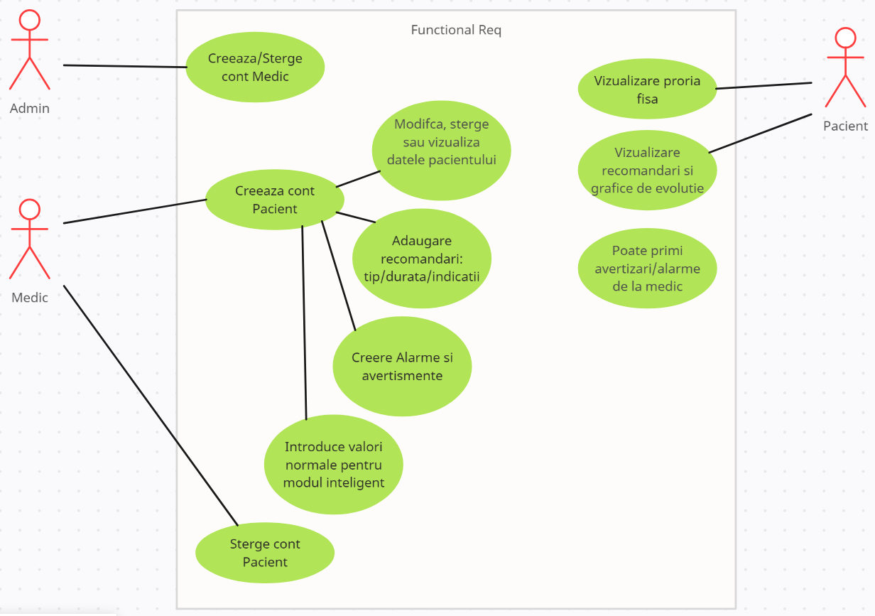

* + - * Admin

- adaugă medici in baza de date

- Stegere medic din baza de date

* + - * Medic

- Adauga, modifica si sterge pacienti

- Vizualizare fisa medicala a pacientilor

-Introduce valori normale pentru modulul inteligent, personalizate per pacient

-Creaza si gestioneaza recomandari

-defineste alarme/averitizari pentru pacienti

* + - * Pacient

-vizualizeaza fisa medicala

-vizualizare recomandari si grafice de evolutie

-poate primi avertizari/alarme de la medicCerințe nefuncționale

1. **Cerinte nefunctionale**

Completeness (Completitudinea):

Toate informațiile relevante și necesare trebuie să fie disponibile și actualizate în sistem, asigurând astfel o acoperire completă a cerințelor și necesităților utilizatorilor.

Consistency (Consistența):

Datele și informațiile prezentate în sistem trebuie să fie consistente și să ofere aceleași rezultate sau răspunsuri pentru aceleași cereri sau interacțiuni similare.

Accuracy (Precizia):

Sistemul trebuie să ofere date și informații precise, corecte și fiabile pentru a asigura luarea deciziilor corecte și o funcționare corespunzătoare a aplicației.

Error Tolerance (Toleranța la erori):

Sistemul trebuie să fie capabil să gestioneze și să recupereze în mod eficient în cazul apariției erorilor sau a situațiilor neașteptate, minimizând impactul acestora asupra utilizatorilor și asigurând continuitatea serviciilor.

Execution Efficiency (Eficiența execuției):

Sistemul trebuie să execute operațiunile și procesele sale într-un mod eficient și rapid, minimizând timpul de răspuns și consumul de resurse pentru a asigura o experiență fluentă pentru utilizatori.

Storage Efficiency (Eficiența stocării):

Sistemul trebuie să gestioneze și să stocheze datele într-un mod eficient, optimizând utilizarea resurselor de stocare și reducând spațiul necesar pentru a asigura o performanță optimă și scalabilitate.

Access Control (Controlul accesului):

Sistemul trebuie să ofere mecanisme robuste de control al accesului pentru a restricționa și a gestiona drepturile de acces la date și funcționalități, asigurând confidențialitatea și securitatea informațiilor.

Operability (Operabilitatea):

Interfața și funcționalitățile sistemului trebuie să fie proiectate și implementate într-un mod intuitiv și ușor de utilizat, permițând utilizatorilor să interacționeze cu sistemul fără dificultăți și fără a fi nevoie de instruiri prelungite.

Simplicity (Simplitatea):

Interfața și funcționalitățile sistemului trebuie să fie simplificate și să ofere o experiență de utilizare fără complicări inutile, reducând astfel efortul și timpul necesar pentru utilizare și înțelegere.

Conciseness (Concizia):

Informațiile și mesajele furnizate de sistem trebuie să fie concise și la obiect, evitând supraîncărcarea utilizatorilor cu detalii inutile și permițându-le să se concentreze pe esențial.

Instrumentation (Instrumentarea):

Sistemul trebuie să ofere instrumente și mecanisme adecvate pentru monitorizarea și evaluarea performanței, securității și integrității pentru a asigura funcționarea corespunzătoare și îndeplinirea obiectivelor stabilite.

Self-Descriptiveness (Auto-descriptivitatea):

Interfața și documentația sistemului trebuie să fie auto-explicative și să furnizeze informații clare și cuprinzătoare despre funcționalitățile și utilizarea acestuia, fără a necesita asistență externă.

Securitate și Confidențialitate:

Sistemul trebuie să asigure autentificarea și autorizarea utilizatorilor prin metode sigure, cum ar fi autentificarea cu două factori. Datele pacientului trebuie stocate într-un mediu securizat, iar comunicarea între client și server trebuie să fie criptată utilizând protocoale sigure. De asemenea, trebuie să fie respectate toate reglementările privind confidențialitatea datelor, cum ar fi GDPR sau HIPAA.

Integrabilitate și Extensibilitate:

Sistemul trebuie să fie conceput pentru a se integra cu alte sisteme și servicii, permițând extinderea și dezvoltarea ulterioară într-un mod flexibil și eficient.

Analiză de Risc pentru Sistemul Purtabil de Supraveghere a Stării de Sănătate:

Securitate și Confidențialitate:

Risc potențial: Vulnerabilitatea datelor pacientului în cazul unui atac cibernetic sau a unei breșe de securitate.

Măsuri de reducere a riscului: Implementarea unor măsuri de securitate robuste, precum autentificarea cu doi factori, criptarea datelor și actualizări regulate de securitate.

Disponibilitate și Redundanță:

Risc potențial: Întreruperi de serviciu din cauza eșecului unui server sau a unei probleme de rețea.

Măsuri de reducere a riscului: Implementarea unei arhitecturi redundante cu failover automat pentru a asigura disponibilitatea continuă a serviciului.

Testabilitate și Fiabilitate:

Risc potențial: Defecte și erori nedetectate în timpul testării, care pot duce la comportament imprevizibil al sistemului în producție.

Măsuri de reducere a riscului: Dezvoltarea unor suite extinse de teste automate și manuale pentru a valida corectitudinea și fiabilitatea sistemului în diverse scenarii.

Integrabilitate și Extensibilitate:

Risc potențial: Dificultăți în integrarea sistemului cu alte sisteme sau servicii existente, ceea ce ar putea încetini dezvoltarea și extinderea ulterioară a funcționalităților.

Măsuri de reducere a riscului: Adoptarea unor standarde de integrare bine definite și a strategiilor de dezvoltare DevOps pentru a facilita interoperabilitatea și extensibilitatea sistemului.

Monitorizare și Alertare:

Risc potențial: Lipsa unei monitorizări adecvate a performanței și a stării de sănătate a sistemului poate duce la întârzieri în detectarea și remedierea problemelor.

Măsuri de reducere a riscului: Implementarea unui sistem de monitorizare proactivă, care să genereze alerte în timp real în caz de anomalii sau probleme.

1. **Arhitectura sistemului**A diagram of a cloud computing system

   Description automatically generated
2. **Specificații ale cerintelor de sistem**

1. Aplicația Web pentru Administrarea Fișei Pacientului și Monitorizare:

* **Interfață Utilizator:**
  + Interfață intuitivă și ușor de utilizat pentru medici și pacienți.
  + Design responsiv pentru acces facil de pe diverse dispozitive.
* **Funcționalități:**
  + Adăugarea, vizualizarea, modificarea și ștergerea datelor pacientului cu permisiuni adecvate pentru medici și pacienți.
  + Vizualizarea istoricului medical al pacientului și a graficelor de evoluție asociate.
  + Generarea rapoartelor personalizate pe baza datelor colectate și a recomandărilor medicale.
* **Integrare Smartphone:**
  + Integrare cu smartphone-urile pentru afișarea recomandărilor medicale și a alertelor asociate fiecărui pacient.

2. Componenta Cloud:

* **Gestionarea Utilizatorilor:**
  + Sistem de gestionare a utilizatorilor și asocierea lor cu medicii și pacienții în mod sigur și eficient.
* **Stocare și Acces la Date:**
  + Stocare sigură și accesibilă a datelor pacientului în cloud.
  + Recepționarea datelor de la platforma IoT și de la aplicația mobilă în timp real.
* **Analiză și Trimitere de Alertă:**
  + Analiză a datelor pentru identificarea condițiilor de alarmă și trimiterea acestora către aplicația mobilă pentru notificare.

3. Componenta Platformă IoT:

* **Management Dispozitive:**
  + Înregistrarea și gestionarea dispozitivelor IoT purtabile pentru fiecare pacient în parte.
* **Colectare și Transmitere Date:**
  + Colectarea datelor de la senzori și transmiterea lor către componenta cloud pentru stocare și analiză.
  + Stocarea temporară a datelor înainte de transferul către cloud pentru a asigura integritatea datelor și a evita pierderile.

4. Aplicația Mobilă:

* **Compatibilitate:**
  + Disponibilitate pentru smartphone-urile cu sistem de operare Android, asigurându-se că o gamă largă de utilizatori poate accesa aplicația.
* **Funcționalități:**
  + Afișarea activităților programate și a recomandărilor medicale pentru fiecare pacient.
  + Vizualizarea ultimelor valori citite și a alertelor primite pentru monitorizarea stării de sănătate.
  + Posibilitatea de introducere de alarme și comentarii de către pacient pentru a furniza informații suplimentare medicului.

5. Aplicația IoT:

* **Management Dispozitive:**
  + Înregistrarea dispozitivelor IoT în platforma IoT pentru fiecare pacient în parte.
* **Colectare și Transmitere Date:**
  + Citirea valorilor de la senzori conform frecvenței specificate și transmiterea acestora către componenta cloud pentru stocare și analiză.

1. **Cazuri de utilizare (Use Case)**
2. **Aplicația web:**

* Administratorul va putea adăuga un nou medic;
* Medicul se va putea autentifica în contul său;
* Medicul va putea adăuga un nou pacient; datele introduse vor fi:
* Date demografice (nume, prenume, vârstă, CNP, adresă – despărţită pe câmpuri, număr telefon, adresa de email, profesie, loc de muncă);
* Date medicale (istoric medical, alergii, consultaţii cardiologice – în format text);
* Medicul va putea modifica, şterge sau vizualiza datele pacientului, precum şi istorice şi grafice de evoluție ale pacientului, inclusiv ale alarmelor/avertizărilor şi va introduce valorile normale pentru modulul inteligent, aceasta va fi personalizat pentru fiecare pacient;
* Pacientul se va putea autentifica și vizualiza propria fişă, recomandările date de către medic şi un istoric al activităţilor şi valorilor citite, inclusiv sub formă de grafice, respectiv un istoric al alarmelor/avertizărilor create de medic şi înregistrate în cadrul monitorizării;
* Recomandările vor fi create de către medic şi vor conţine: tipul recomandării (ex.: bicicletă, alergat, plimbare, alte tipuri de activităţi fizice etc.), durata zilnică, alte indicaţii;
* Medicul va avea posibilitatea să definească alarme şi avertizări în caz că valorile senzorilor vor depăşi limite fixate de acesta, alarme condiţionate şi de durata de persistenţă şi de intervalul scurs de la debutul activităţilor fizice.

1. **Componenta cloud:**

* Permite evidenţa utilizatorilor şi asocierilor; astfel, sistemul va permite utilizarea sa de către mai mulţi medici, fiecare medic având un număr de pacienţi; fiecare medic va putea accesa doar informaţiile propriilor pacienţi; sistemul va asocia unic un pacient cu un Smartphone şi cu setul de senzori;
* Stocarea şi accesarea datelor din fişa pacientului, de către medicii utilizatori şi de către pacienţi, prin intermediul interfeţei WEB descrise mai sus;
* Recepţia şi stocarea informaţiilor primite de la platforma IoT;
* Recepţia şi stocarea altor informaţii trimise de pacient de la aplicația din Smartphone, inclusiv a alarmelor/avertizărilor activate de acesta;
* Determinarea eventualelor condiții de alarmă pe baza măsurătorilor primite și a modelelor de avertizare construite de medici respectiv trimiterea acestora către aplicația din Smartphone;
* Stocarea şi transmiterea recomandărilor şi alarmelor/avertizărilor definite de medic către aplicaţia mobilă.

1. **Componenta IoT:**

* Înregistrează /dezinstalează ansamblurile IoT wearable;
* Preia datele de la ansamblurile IoT wearable;
* Stochează temporar datele preluate prin Internet de la ansamblurile IoT wearable;
* Transferul datelor temporare către baza de date din Cloud.

1. **Aplicația mobilă:**

* Permite autentificarea pacienților;
* Afișează fișa medicală pentru fiecare pacient;
* Afişează activităţile pe care pacientul va trebui să le realizeze şi calendarul acestora;
* Afişează recomandările medicului;
* Afișează ultimele valori citite, inclusiv posibilitatea de a afișa ultimul fragment ECG;
* Semnalează avertizările primite din Cloud;
* Permite introducerea de alarme/comentarii de către pacient.

1. **Aplicația din ansamblul Iot:**

* Permite înregistrarea în platforma IoT ca dispozitiv nou;
* Citiește valorile de la senzori; valorile ECG vor cuprinde măsurători pentru 10 secunde, la fiecare 30 secunde;
* Transmite valorile citite către platforma IoT, prin intermediul modulului ESP8266; trimiterea datelor se va realiza o dată pe minut și pentru temperatură și puls vor reprezenta media măsurătorilor la 5 secunde.

1. **Diagrame de secvență**
2. **Scheme de secventa Web:**

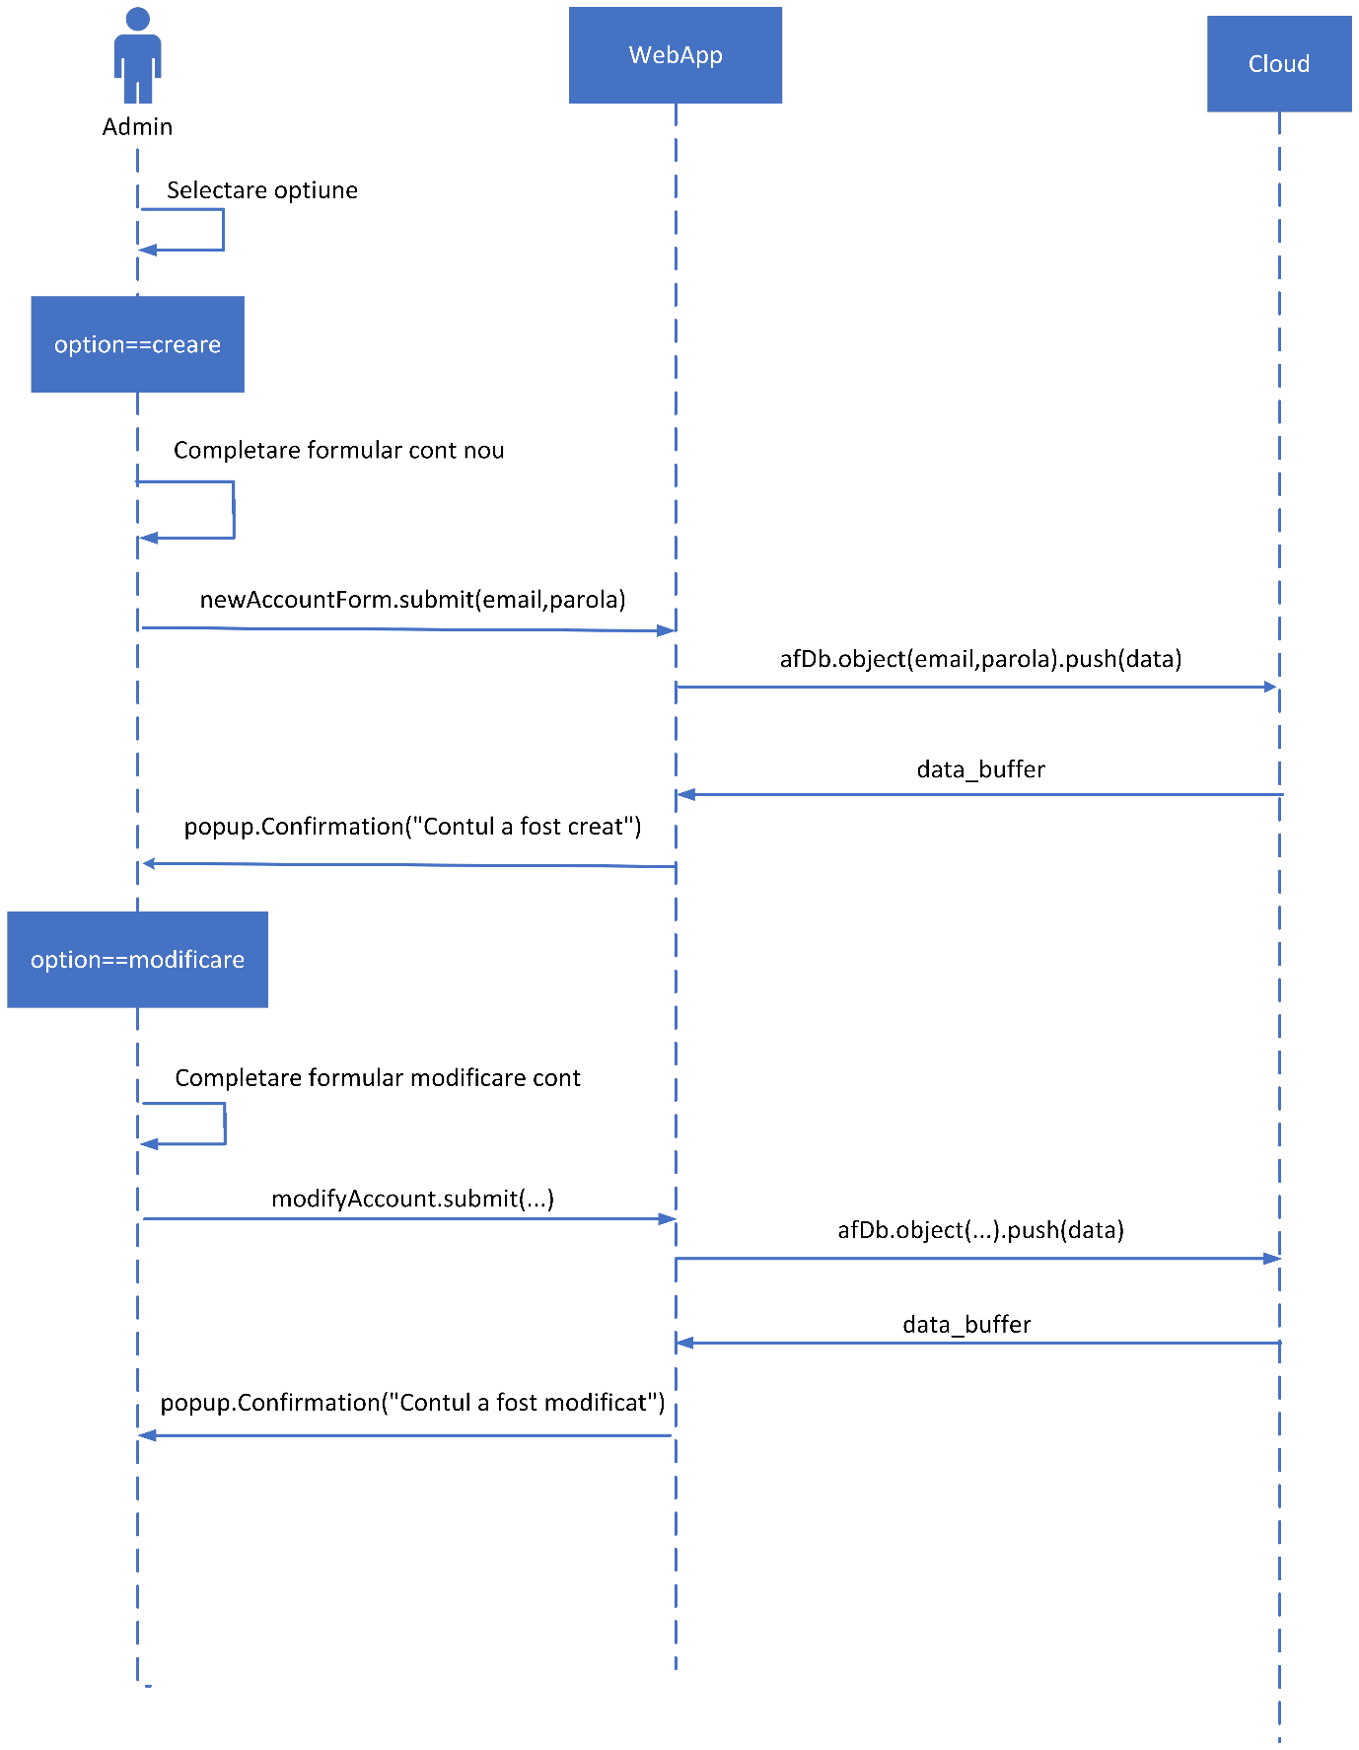

Diagrama de secvență prezintă acțiunile unui administrator în procesul de adăugare a unui nou medic în sistem. Administratorul accesează aplicația web de administrare și completează un formular cu detaliile medicului, inclusiv informații demografice și medicale. După finalizarea formularului, datele sunt validate și trimise către baza de date pentru stocare. Dacă înregistrarea este reușită, se afișează un mesaj de confirmare către administrator.

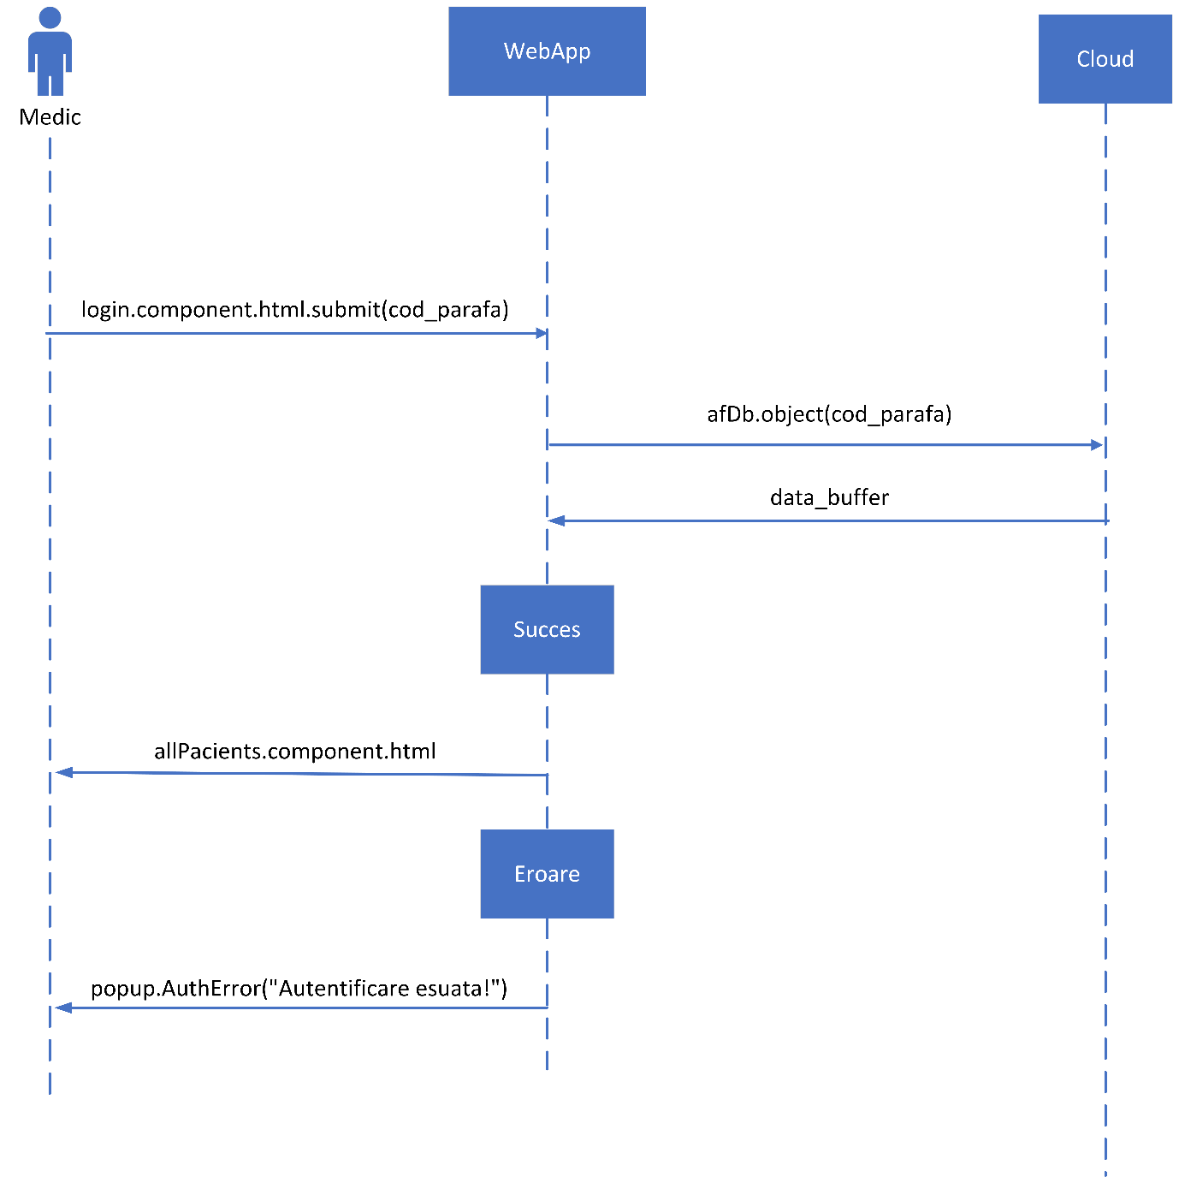

Diagrama de secvență pentru autentificarea medicului prezintă procesul prin care medicul introduce datele de autentificare în aplicație, acestea fiind validate pentru accesul la funcționalitățile sistemului. Dacă datele sunt corecte, medicul poate accesa fișele pacienților și alte funcționalități; în caz contrar, se afișează un mesaj de eroare și se cere reintroducerea datelor de autentificare.

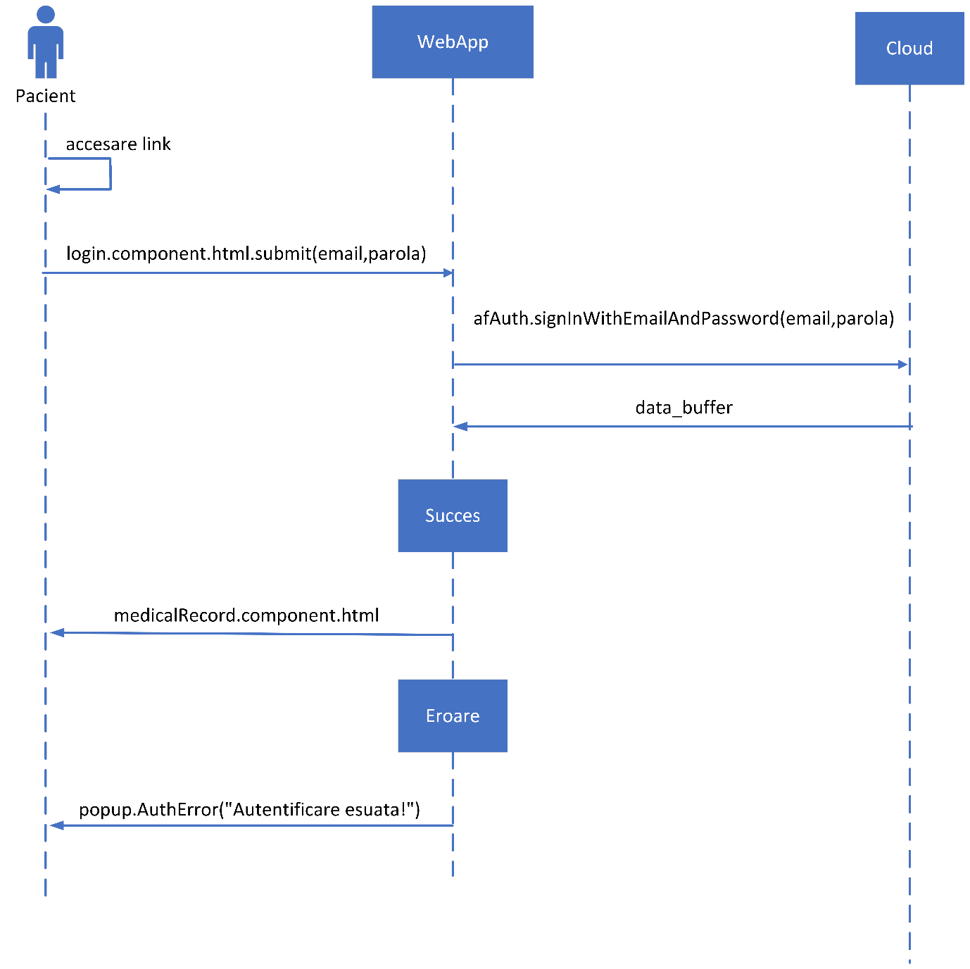

Diagrama de secvență pentru autentificarea pacientului prezintă procesul în care pacientul introduce datele de autentificare în aplicație, acestea fiind apoi validate pentru accesul la datele și funcționalitățile sale de sănătate. Dacă datele sunt corecte, pacientul poate accesa informațiile și funcționalitățile disponibile; în caz contrar, se afișează un mesaj de eroare și se cere reintroducerea datelor de autentificare.

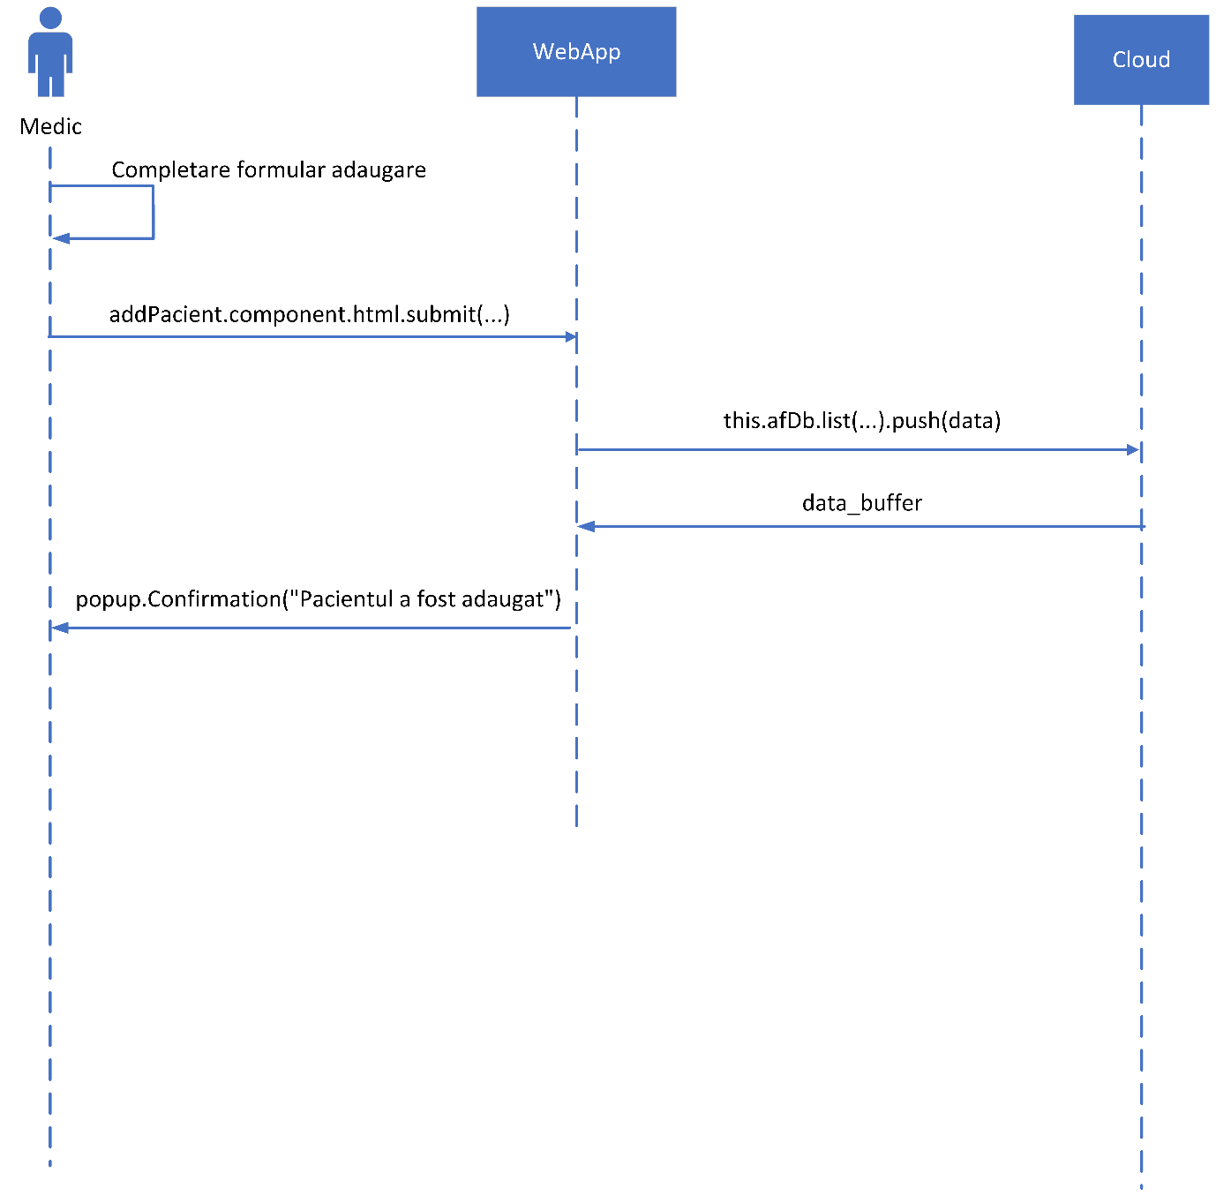

Diagrama de secvență pentru adăugarea unui pacient nou de către medic ilustrează procesul în care medicul utilizează aplicația web sau mobilă pentru a introduce detaliile unui nou pacient în sistemul de monitorizare a sănătății. Medicul completează un formular cu informațiile necesare, cum ar fi numele, prenumele, dată de naștere și alte informații medicale relevante, iar aceste date sunt apoi validate și stocate în baza de date a sistemului. În cazul în care informațiile sunt corecte, sistemul confirmă înregistrarea noului pacient și afișează un mesaj de succes către medic.

1. **Scheme de secventa Mobil:**

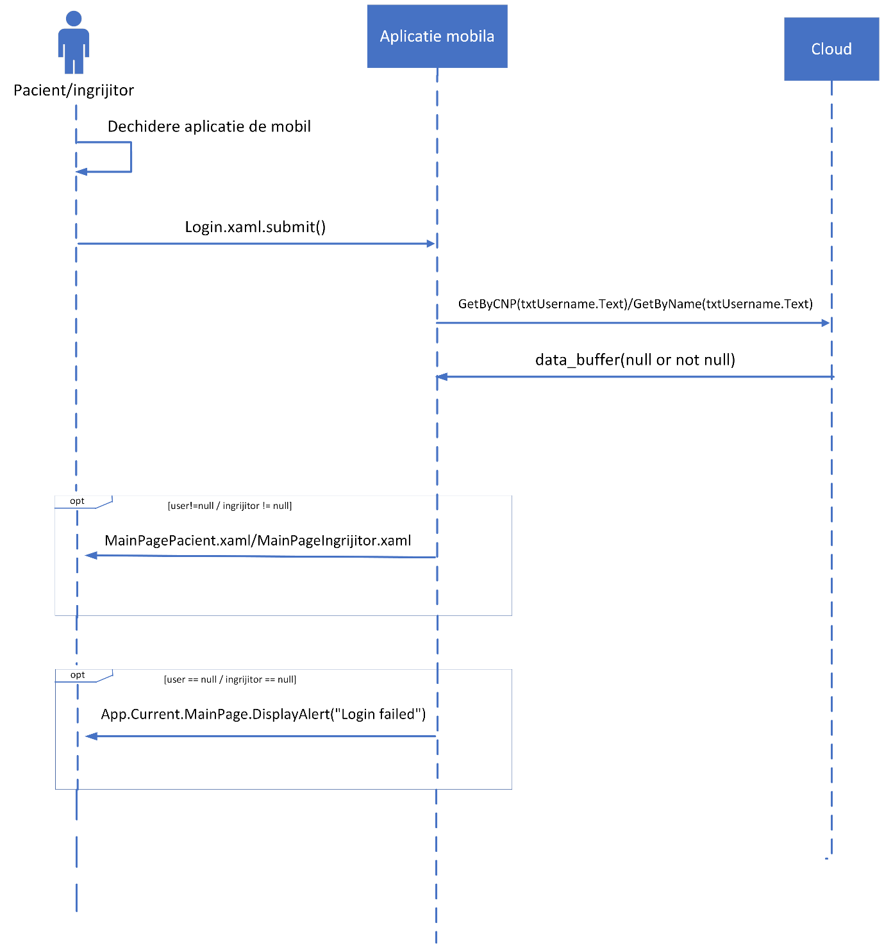

Diagrama de secvență pentru logarea utilizatorului de pe dispozitivul mobil ilustrează procesul prin care utilizatorul accesează aplicația mobilă și introduce datele sale de autentificare, cum ar fi numele de utilizator și parola. Aplicația validează aceste date și, în cazul în care sunt corecte, permite utilizatorului accesul la funcționalitățile sistemului de monitorizare a stării de sănătate. Dacă datele de autentificare sunt incorecte, aplicația afișează un mesaj de eroare și solicită reintroducerea acestora.

1. **Scheme de secvență Hardware**

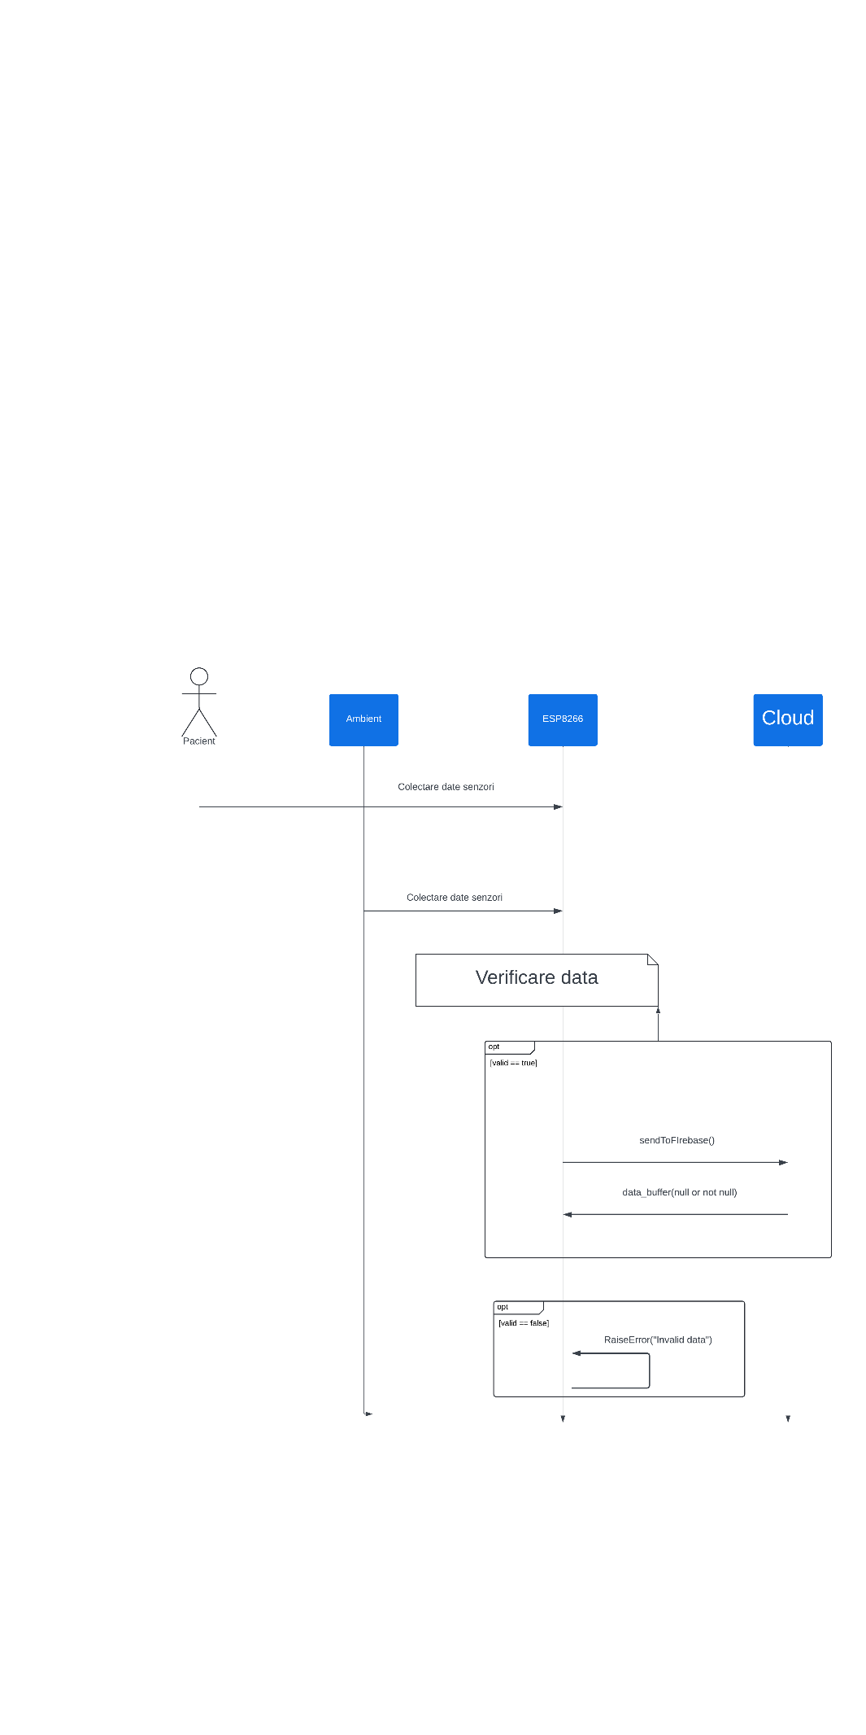

Diagrama de secvență pentru colectarea și trimiterea valorilor citite de senzori către cloud evidențiază procesul în care modulul inteligent inițiază colectarea datelor de la senzorii fizici, cum ar fi ECG, temperatură și puls. După măsurarea acestor valori, modulul inteligent le formatează și le trimite către componenta cloud folosind protocoale de comunicare adecvate. Acolo, datele sunt recepționate și stocate în baza de date a sistemului pentru ulterioră procesare și analiză. Această diagramă oferă o imagine simplificată a fluxului de date din cadrul sistemului de monitorizare a sănătății.

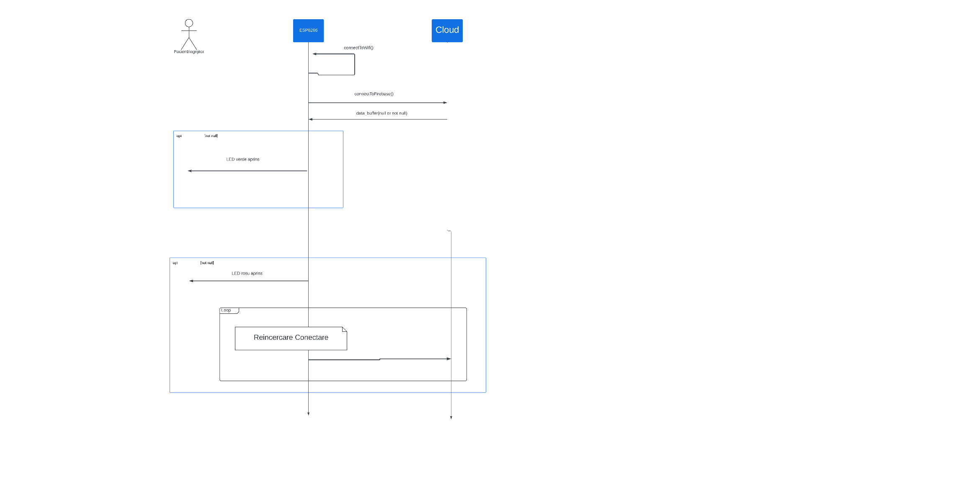

Diagrama de secvență pentru conectarea aparatului la pornire la cloud ilustrează modul în care aparatul de monitorizare inițiază procesul de conectare la serviciul de cloud în momentul pornirii. Aparatul trimite o cerere de conectare către cloud, iar serviciul de cloud răspunde prin stabilirea unei conexiuni și alocarea resurselor necesare pentru transmiterea datelor.

1. **Modele de stare**

**1.Model de Stare pentru Aplicatia Web:**

Diagrama de stare pentru aplicația web cuprinde următoarele stări și tranziții:

* **Starea Inițială:** Interfața web încărcată, utilizatorul poate începe să interacționeze.
* **Starea de Navigare:** Utilizatorul navighează prin diferitele pagini și funcționalități ale aplicației.
* **Starea de Modificare:** Utilizatorul adaugă, modifică sau șterge datele pacientului.
* **Starea de Vizualizare:** Utilizatorul vizualizează informațiile despre pacient și istoricul medical.
* **Starea de Alertă:** Utilizatorul primește notificări și alerte în cazul unor evenimente importante sau condiții de alarmă.

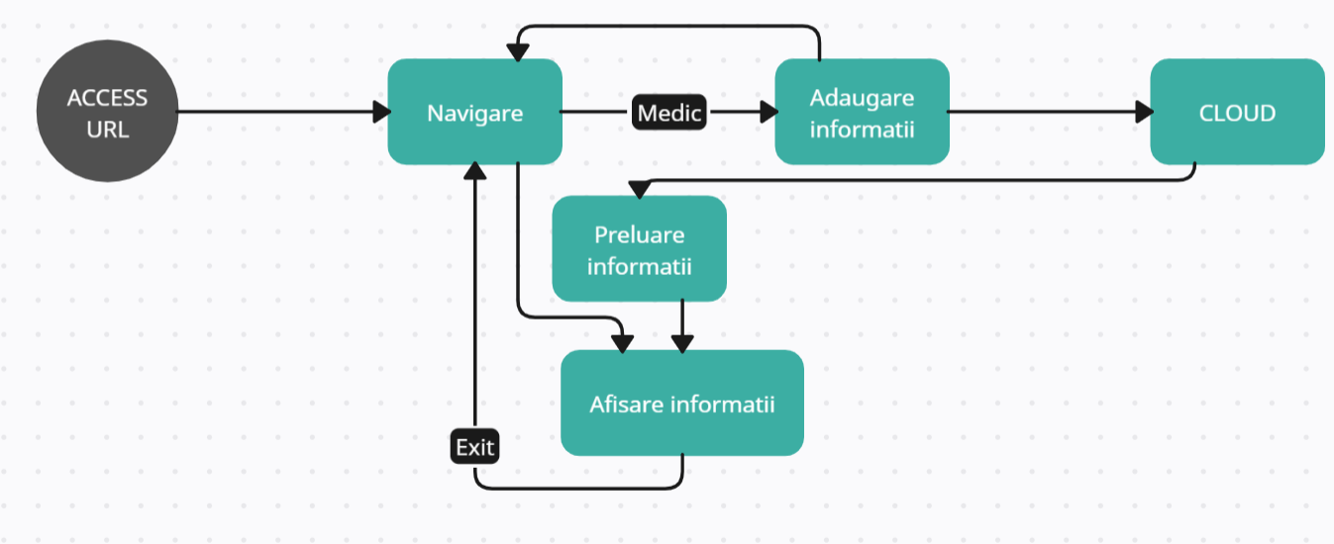

**2. Model de Stare pentru Componenta IoT:**

Diagrama de stare pentru componenta IoT include următoarele stări și tranziții:

* **Starea Inițială:** Dispozitivele IoT sunt pornite și se conectează la rețeaua Wi-Fi.
* **Starea de Colectare a Datelor:** Dispozitivele IoT colectează date de la senzori conform programului stabilit.
* **Starea de Transmitere a Datelor:** Datele sunt transmise către componenta cloud pentru stocare și analiză.
* **Starea de Așteptare:** Dispozitivele IoT sunt inactive și așteaptă instrucțiuni sau evenimente noi.

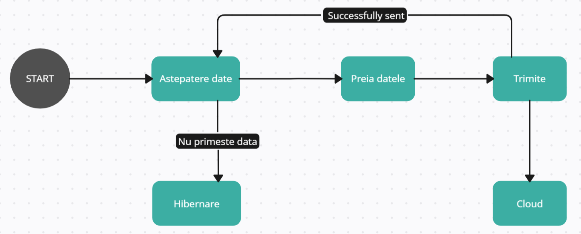

**3. Model de Stare pentru Componenta Cloud:**

Diagrama de stare pentru componenta cloud ar putea include următoarele stări și tranziții:

* **Starea Inițială:** Serviciile cloud sunt pornite și așteaptă conexiuni de la dispozitivele IoT și aplicația web.
* **Starea de Recepționare a Datelor:** Datele sunt recepționate de la dispozitivele IoT și aplicația web și sunt stocate în baza de date.
* **Starea de Analiză:** Datele sunt procesate și analizate pentru a identifica condiții de alarmă sau trenduri.
* **Starea de Transmitere a Alertelor:** Alertele sunt trimise către aplicația web și aplicația mobilă pentru notificare utilizatorilor.

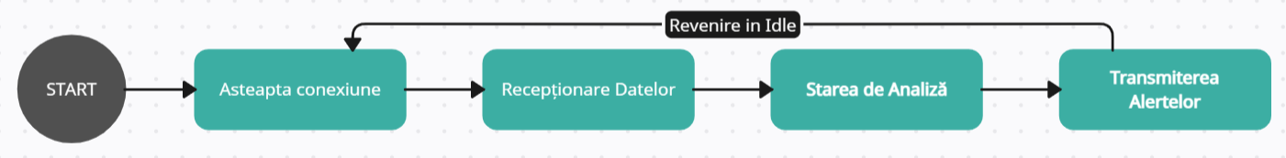

**4. Model de Stare pentru Dispozitivul Wearable (Arduino Mega):**

Diagrama de stare pentru dispozitivul purtabil include următoarele stări și tranziții:

* **Starea Inițială:** Dispozitivul purtabil este pornit și inițializează senzorii și modulele de comunicare.
* **Starea de Monitorizare:** Dispozitivul monitorizează constant parametrii fiziologici și colectează datele de la senzori.
* **Starea de Transmitere a Datelor:** Datele sunt transmise către componenta IoT pentru procesare și stocare.
* **Starea de Așteptare:** Dispozitivul purtabil este activ, dar nu colectează sau nu transmite date pentru o anumită perioadă de timp.

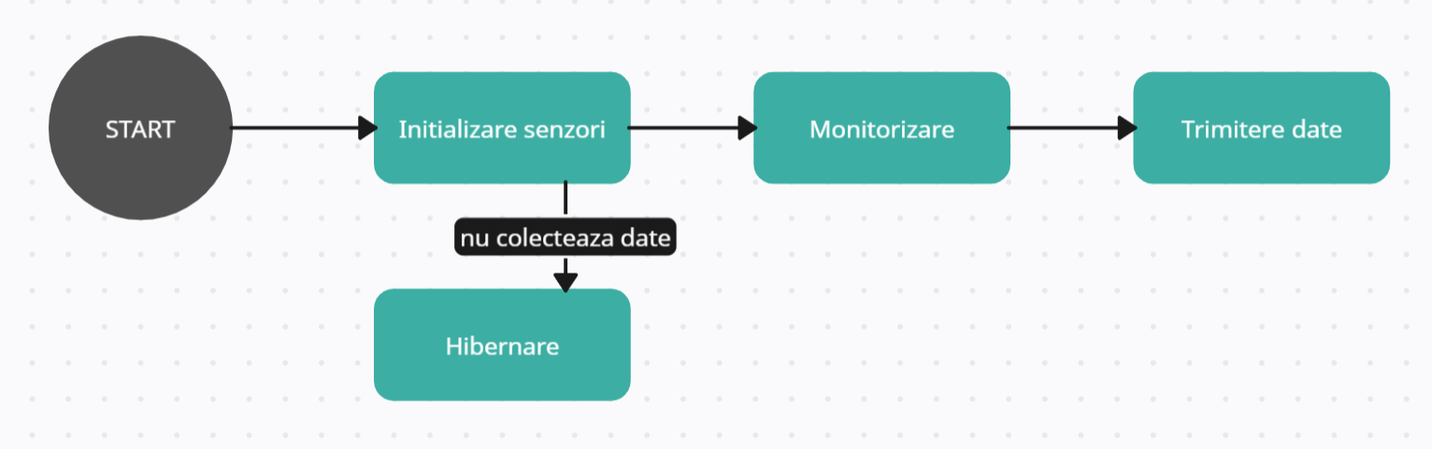

1. **Interfețe cu alte sisteme**

Prin intermediul unei arhitecturi tehnologice inovatoare, sistemul propus integrează diferite componente și interfețe care permit colectarea, stocarea, procesarea și interpretarea datelor de la senzori medicali, precum și interacțiunea cu medicii și pacienții. Această interfață complexă este proiectată pentru a fi ușor de utilizat, scalabilă și adaptabilă la nevoile individuale ale utilizatorilor.

Principalele componente și interfețe ale sistemului includ:

1. Aplicația web pentru introducerea/vizualizarea fișei pacientului și monitorizare:

Acest modul permite medicilor să introducă și să vizualizeze informațiile pacientului, să monitorizeze evoluția acestuia și să ofere recomandări personalizate. De asemenea, pacienții au acces la propriile lor date și pot vizualiza recomandările medicale și istoricul activităților lor de sănătate.

2. Componenta cloud:

Această componentă asigură stocarea și gestionarea datelor pacienților, inclusiv datele primite de la platforma IoT și informațiile trimise de pacienți prin intermediul aplicației mobile. De asemenea, facilitează comunicarea între diferitele module și interfețe ale sistemului.

3. Componenta platformei IoT:

Platforma IoT este responsabilă pentru preluarea datelor de la ansamblurile wearable și transmiterea lor către componenta cloud pentru stocare și procesare ulterioară.

4. Acces convenient smartphone:

Această aplicație este concepută pentru smartphone-uri și permite utilizatorilor să acceseze și să monitorizeze datele lor de sănătate în timp real, prin adaptarea repsonsiva a website-ului la ecranele dispozitivelor smartphone.

5. Modul inteligent de colectare a datelor de la senzori:

Acest modul utilizează tehnologii avansate pentru a colecta și transmite datele de la senzori medicali, inclusiv ECG, temperatură, umiditate și puls.

În continuare, vom explora în detaliu modul în care aceste componente și interfețe interacționează între ele pentru a asigura funcționarea corespunzătoare a sistemului purtabil de supraveghere a stării de sănătate.

**Interacțiunea dintre Interfața Utilizatorului și Interfațele pentru Senzori și Dispozitive Wearable:**

* Utilizatorul interacționează cu interfața utilizatorului pentru a solicita date de la senzori sau dispozitive wearable.
* Interfața utilizatorului transmite cererile utilizatorului către interfațele corespunzătoare pentru senzori și dispozitive wearable.
* Interfețele pentru senzori și dispozitive wearable colectează datele solicitate și le returnează înapoi către interfața utilizatorului.
* Interfața utilizatorului afișează apoi aceste date utilizatorului într-un mod comprehensibil și poate permite interacțiunea cu aceste date sau dispozitive.

**Interacțiunea dintre Interfața Utilizatorului și Interfața pentru Platforme IoT:**

* Utilizatorul poate solicita anumite acțiuni sau informații legate de dispozitivele IoT prin intermediul interfeței utilizatorului.
* Interfața utilizatorului transmite solicitările utilizatorului către interfața pentru platforme IoT.
* Interfața pentru platforme IoT gestionează solicitările și comunica cu dispozitivele IoT corespunzătoare pentru a efectua acțiunile solicitate.
* Rezultatele acțiunilor sau informațiile solicitate sunt returnate către interfața utilizatorului și afișate utilizatorului.

**Interacțiunea dintre Interfața Utilizatorului și Interfața pentru Bază de Date:**

* Utilizatorul poate accesa sau modifica datele stocate în baza de date prin intermediul interfeței utilizatorului.
* Interfața utilizatorului transmite cererile utilizatorului către interfața pentru baza de date.
* Interfața pentru baza de date efectuează operațiile solicitate asupra datelor și returnează rezultatele către interfața utilizatorului pentru afișare sau confirmare.

**Interacțiunea dintre Interfața pentru Senzori și Interfața pentru Dispozitive Wearable:**

* Interfața pentru senzori poate trimite și primi date către și de la interfața pentru dispozitive wearable.
* Această interacțiune poate fi utilă, de exemplu, în cazul în care datele colectate de la senzori sunt necesare pentru a completa sau contextualiza datele provenite de la dispozitivele wearable, sau invers.
* Interfețele pot comunica pentru a asigura că datele colectate sunt corelate și utilizate în mod eficient pentru a furniza informații utile utilizatorului sau pentru a susține funcționalitățile sistemului.

În cadrul sistemului propus pentru supravegherea stării de sănătate, se vor folosi diverse protocoale pentru a facilita comunicarea și transferul de date între diferitele componente și interfețe.

**HTTP/HTTPS (Hypertext Transfer Protocol / Hypertext Transfer Protocol Secure):**

**Rol:** Protocoalele HTTP și HTTPS sunt utilizate pentru comunicarea între client (browser, aplicații mobile) și server. Aceste protocoale permit transmiterea de cereri și răspunsuri între aplicațiile web și componenta cloud a sistemului.

**Utilizare:** Aplicația web pentru introducerea/vizualizarea fișei pacientului și monitorizare comunică cu componenta cloud prin intermediul protocolului HTTPS pentru a asigura securitatea și confidențialitatea datelor transmise.

**MQTT (Message Queuing Telemetry Transport):**

**Rol:** Acest protocol este folosit pentru transmiterea datelor de la ansamblurile IoT wearable către platforma IoT și apoi către componenta cloud.

**Utilizare:** Senzorii de pe dispozitivele purtabile vor trimite datele lor către platforma IoT folosind protocolul MQTT. Platforma IoT va prelua aceste date și le va transmite către componenta cloud pentru stocare și procesare ulterioară.

**TCP/IP (Transmission Control Protocol / Internet Protocol):**

**Rol:** Protocoalele TCP/IP sunt fundamentale pentru comunicarea și transferul de date între dispozitive conectate la internet.

**Utilizare:** TCP/IP este utilizat pe tot parcursul sistemului pentru a asigura conectivitatea între diferitele componente și interfețe. De exemplu, comunicarea între aplicația mobilă și componenta cloud se realizează prin intermediul TCP/IP.

**JSON (JavaScript Object Notation):**

**Rol:** JSON este un format ușor de citit și de generat pentru schimbul de date între client și server.

**Utilizare:** Datele transmise între aplicațiile web, aplicația mobilă și componenta cloud sunt adesea serializate în format JSON pentru a asigura o comunicare eficientă și ușor de înțeles între diferitele componente ale sistemului.

**RESTful API (Representational State Transfer):**

**Rol:** RESTful API este un protocol de comunicare între server și client, bazat pe operațiuni HTTP standard (GET, POST, PUT, DELETE).

**Utilizare:** Componenta cloud poate oferi un API RESTful pentru a permite comunicarea între aplicația mobilă și baza de date. Prin intermediul acestui API, aplicația mobilă poate trimite cereri de acces sau modificare a datelor pacientului, iar serverul va răspunde în consecință.

**OAuth (Open Authorization): (sau similar)**

**Rol:** OAuth este un protocol de autorizare deschis, folosit pentru securizarea accesului la resurse protejate pe internet.

**Utilizare:** Protocolul OAuth poate fi utilizat pentru autentificarea și autorizarea utilizatorilor în aplicația mobilă sau în aplicația web. Acest lucru permite accesul controlat la datele pacienților și asigurarea securității informațiilor medicale sensibile.

**WebSockets:**

**Rol:** WebSockets este un protocol care permite comunicarea full-duplex (bidirecțională) între client și server.

**Utilizare:** Protocolul WebSockets poate fi folosit pentru transmiterea datelor în timp real între aplicația mobilă și componenta cloud. Această comunicație bidirecțională permite actualizarea instantanee a informațiilor și notificarea utilizatorilor despre evenimente importante legate de sănătatea lor.

**WiFi (Wireless Fidelity):**

**Rol:** Protocolul WiFi este folosit pentru conectarea dispozitivelor mobile, cum ar fi smartphone-urile, la internet sau la rețele locale fără fir.

**Utilizare:** Dispozitivele purtabile (wearables) pot comunica cu aplicația mobilă a utilizatorului prin intermediul unei conexiuni WiFi. Acest lucru permite transmiterea datelor colectate de la senzori către smartphone și, ulterior, către componenta cloud pentru stocare și analiză. De asemenea, dispozitivele purtabile pot primi actualizări sau comenzi de la aplicația mobilă prin intermediul conexiunii WiFi.

**Ethernet:**

**Rol:** Protocolul Ethernet este utilizat pentru conectarea dispozitivelor la o rețea locală prin cabluri.

**Utilizare:** În unele cazuri, componente ale sistemului, cum ar fi gateway-ul IoT sau serverul cloud, pot fi conectate la rețeaua locală prin intermediul unei conexiuni Ethernet. Aceasta poate fi utilă pentru transmiterea datelor într-un mediu în care conectivitatea WiFi este limitată sau pentru asigurarea unei conexiuni mai stabile și mai rapide între dispozitive.

1. **Evoluția sistemului**

În viitor, avansurile în tehnologia senzorilor pot duce la apariția de dispozitive mai mici, mai precise și mai eficiente, lucru care ar putea permite integrarea unor noi tipuri de senzori sau îmbunătățirea performanței și a acurateței măsurătorilor fiziologice a sistemului.

De asemenea, datorită utilizării unui standard IoT larg folosit, schimbarea sau actualizarea senzorilor va fi mult mai ușoară și prin urmare sistemul poate beneficia de o adoptare rapidă de noi tehnologii și de compatibilitate crescută între dispozitivele existente și cele noi.

**Analiza SWOT**

|  |  |
| --- | --- |
| **Puncte tari** | **Puncte slabe** |
| * monitorizarea mai multor parametri fiziologici (ECG, temperatură, puls, umiditate); * recomandări personalizate făcute de către medic în funcție de nevoile și condițiile fiecărui pacient; * interfață intuitivă și ușor de utilizat atât pentru medici, cât și pentru pacienți. | * costuri mari de implementare și întreținere; * dependență de componenta și aplicația IoT, orice eșec al acestora afectând datele a celorlaltor module; * dependență de o conexiune de internet stabilă și de disponibilitatea serviciilor cloud, fără acestea nefiind posibilă stocarea datelor și monitorizarea acestora de către medic. |
| **Oportunități** | **Amenințări** |
| * creșterea digitalizării și a încorporării tehnologiei în viața de zi cu zi, dar și a conștientizării sănătății, care pot duce la creșterea numărului de utilizatori; * dezvoltarea și inovarea continuă a tehnologiei, care poate permite funcționarea cât mai eficientă a sistemului; * colaborarea cu diverse instituții de sănătate, care poate duce la o distribuire mai mare a sistemului. | * pot apărea vulnerabilități la atacuri cibernetice și riscul de furt de date; * concurența: domeniul tehnologic în general este foarte competitiv, lucru ce poate duce la apariția rapidă a competitorilor și în domeniul tehnologiilor de sănătate; * schimbări legislative sau reglementări privind protecția datelor, care pot afecta modul în care sistemul colectează și stochează informațiile pacienților. |

1. **Planificarea lucrărilor**
2. **Interfaţa cu utilizatorul**
3. **Structuri de baze de date şi fişiere**
4. **Tipărirea la imprimantă**

Export în Format Electronic în Loc de Tipărire la Imprimantă

În cadrul aplicației web pentru administrarea fișei pacientului și monitorizare, utilizatorii beneficiază de opțiunea de export în format electronic în loc de tipărirea la imprimantă. Această funcționalitate permite utilizatorilor să salveze și să distribuie rapoartele și mesajele generate de sistem sub formă de documente digitale, adaptate ecranului dispozitivelor și ușor de partajat prin e-mail sau alte canale electronice.

1. Generarea Rapoartelor Personalizate:

Sistemul permite generarea rapoartelor personalizate pe baza datelor colectate și a recomandărilor medicale. Aceste rapoarte sunt afișate pe ecranul aplicației web și pot fi exportate într-un format electronic. Exemple de rapoarte care pot fi generate includ:

- Rapoarte de evoluție a stării de sănătate a pacientului într-un anumit interval de timp.

- Rapoarte cu valorile măsurate ale parametrilor fiziologici (ECG, temperatură, puls) și grafice de evoluție asociate.

- Rapoarte de recomandări medicale pentru activități fizice și alte indicații.

2. Export în Format Electronic:

Utilizatorii au posibilitatea să exporte rapoartele și mesajele în format electronic, adaptat ecranului dispozitivelor lor. Această opțiune permite salvarea rapoartelor sub formă de fișiere PDF sau documente text, care pot fi apoi partajate cu alți utilizatori sau integrate în sistemele de gestionare a pacienților. De asemenea, utilizatorii pot opta pentru trimiterea directă a rapoartelor prin e-mail sau alte canale electronice.

3. Exemple de Mesaje pentru Export în Format Electronic:

Sistemul poate transmite diverse mesaje importante către utilizatori, care pot fi exportate și distribuite în format electronic. Exemple de mesaje care pot fi exportate includ:

- Alerte și avertizări generate de sistem în cazul depășirii limitelor stabilite pentru parametrii fiziologici ai pacientului.

- Notificări pentru programări la consultații sau alte evenimente relevante pentru pacient.

- Confirmări de introducere sau modificare a datelor în fișa pacientului.

Implementare în Aplicația Web Responsive:

1. Interfață Utilizator: Adaugă un buton de export în format electronic în interfața aplicației web, pentru acces ușor la funcționalitatea de export.

2. Generare Rapoarte: Asigură ca sistemul să poată genera rapoartele personalizate și să le afișeze în cadrul aplicației web.

3. Export în Format Electronic: Atașează un eveniment de clic la butonul de export pentru a iniția procesul de generare și export al rapoartelor în format electronic.

4. Mesaje pentru Export: Asigură-te că mesajele importante sunt prezentate utilizatorilor și pot fi exportate în format electronic în cadrul aplicației web.

5. Testare și Îmbunătățiri: Testează și colectează feedback pentru a îmbunătăți experiența de export în format electronic în aplicația web responsive.

Prin urmare, această adaptare a funcționalității de tipărire la imprimantă la un sistem de export în format electronic într-o aplicație web responsive va oferi utilizatorilor o experiență mai flexibilă și mai adaptată mediului digital.

1. **Anexe**
2. **Anexe**